Tillsynsbegäran – information om höga naturvärden och fridlysta arter i avverkningsanmälan A 54262-2025 i Piteå kommun
Denna tillsynsbegäran behandlar höga naturvärden i avverkningsanmälan A 54262-2025 i Piteå kommun som inkom 2025-11-03 och omfattar 9,3 ha.
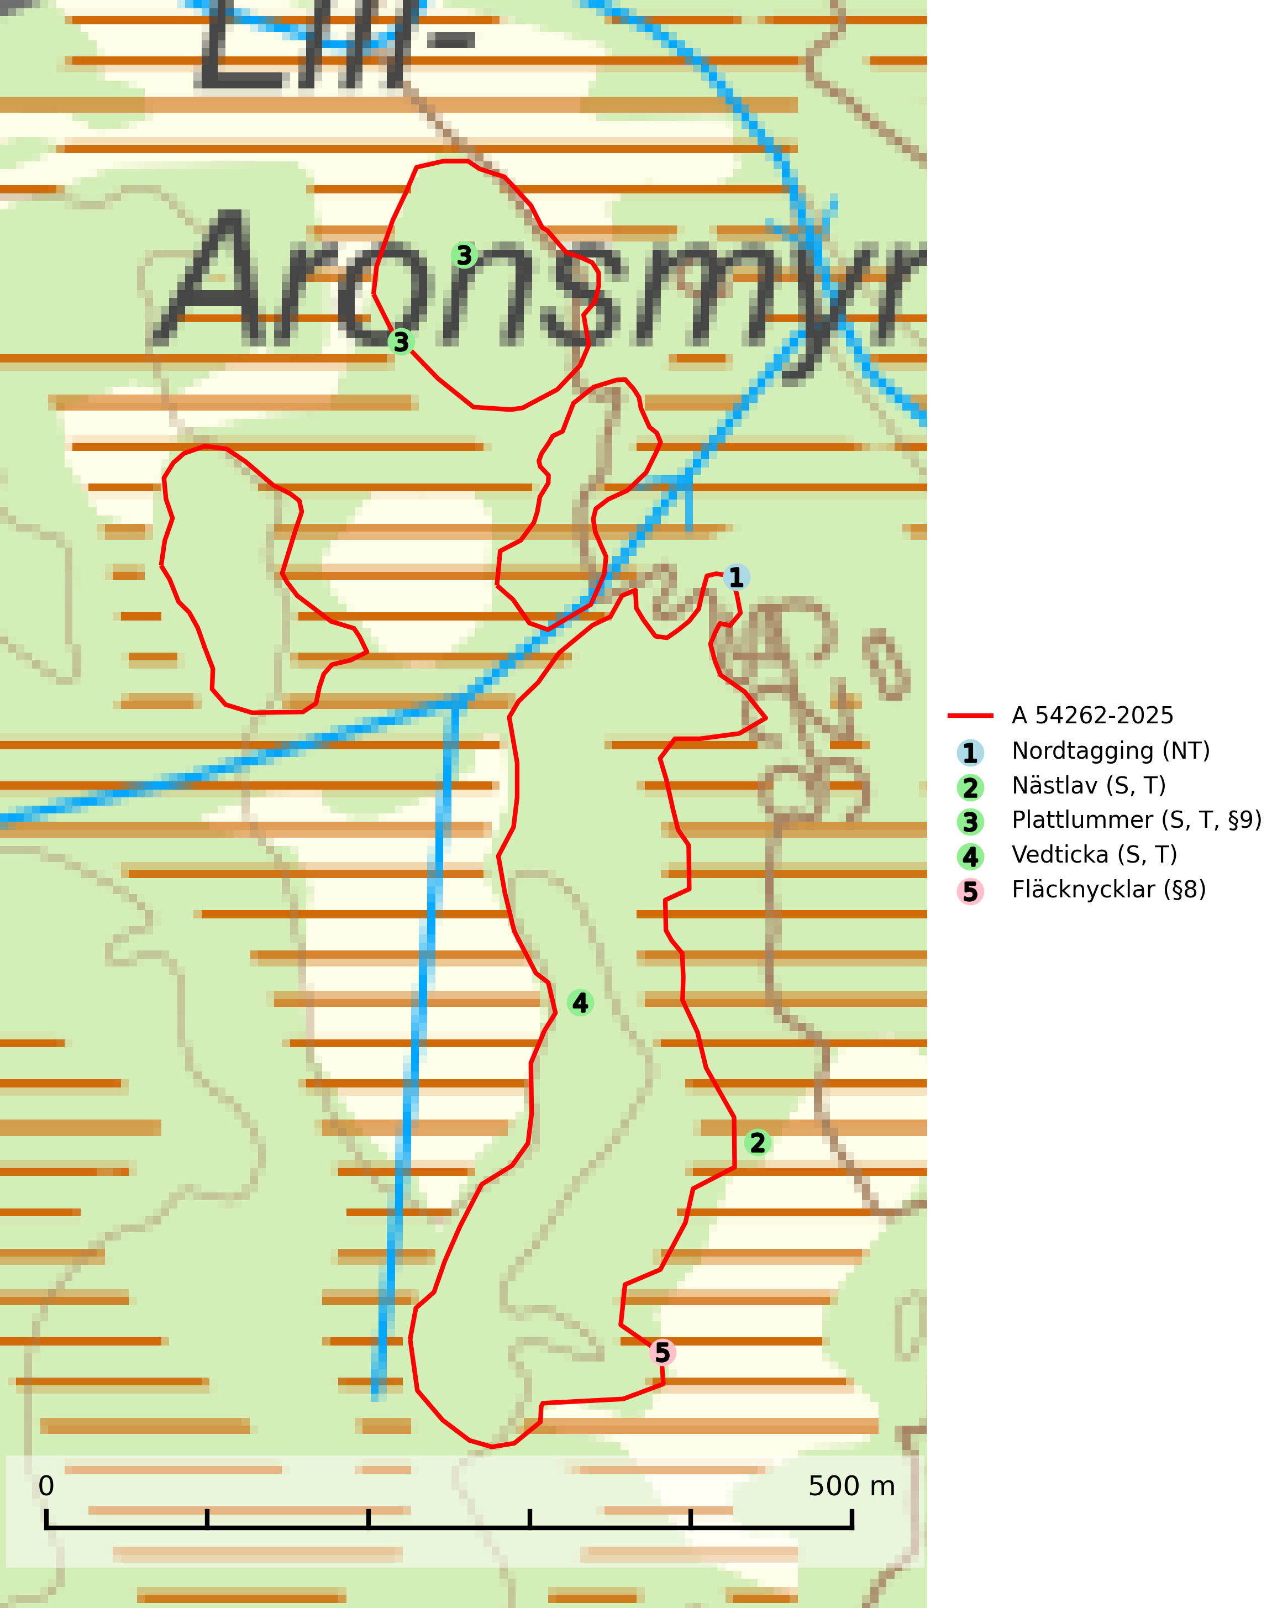
Figur 1. Fyndplatser för naturvårdsarter i och inom 15 meter från avverkningsanmälan. Markörer utan svart kant är placerade på fyndplatsen. Markörer med svart kant är placerade vid sidan av fyndplatsen och har ett svart streck som visar fyndplatsens exakta position. Kartans mittpunktskoordinat är N 7262720, E 763190 i SWEREF 99 TM.
I och inom 15 meter från avverkningsanmälan finns fynd av 5 naturvårdsarter, varav 1 är rödlistad, 2 är fridlysta, 3 är typiska (T) och 3 är signalarter (S): nordtagging (NT), nästlav (S, T), plattlummer (S, T, §9), vedticka (S, T) och fläcknycklar (§8). Se Figur 1.

Tillsynsbegäran
Vi begär härmed att Skogsstyrelsen fattar beslut enligt miljöbalken som säkerställer att skogens höga naturvärden bevaras samt att EU-lagstiftning efterlevs och att artskyddsbrott förhindras.
Vi önskar även ta del av de ställningstaganden och beslut som myndigheten meddelar till följd av aktuell avverkningsanmälan och föreningens inlaga (se 34 § förvaltningslagen).

Naturvårdsarter och fridlysta arter
Nedan följer beskrivningar av de naturvårdsarter och fridlysta arter som har sina livsmiljöer och växtplatser i den avverkningsanmälda skogen. De påträffade naturvårdsarterna är ett tydligt kvitto på att det rör sig om en skog med höga naturvärden.
Nordtagging (NT) växer främst på tallågor av grövre dimensioner och påträffas huvudsakligen i äldre skog som inte kalavverkats. Nordtaggingen missgynnas av att områden med äldre tallskog har minskat starkt. Bekämpning av skogsbränder, samtidigt som skogsbruket omvandlar naturligt glesa tallbestånd till likartade och betydligt tätare bestånd, har missgynnat arten. Bristen på gamla tallågor utgör på sikt ett allvarligt hot och återskapandet av lämpliga biotoper tar mycket lång tid. Områden med olikåldriga bestånd av tall och med stort inslag av äldre träd bör undantas från skoglig produktion (SLU Artdatabanken, 2024).
Nästlav indikerar söder om den naturliga norrlandsgränsen äldre barrskogsområden med höga naturvärden där andra ovanliga nordliga barrskogsarter kan påträffas. Nästlav är typisk art för 9010 Taiga (Nitare & Skogsstyrelsen, 2019; SLU Artdatabanken, 2025).
Plattlummer (§9) växer främst i ljusöppna sandtallskogar eller annan gles, torr och brandpräglad hedbarrskog. Den är mest frekvent i olika typer av naturskogar och kontinuitetsskogar och missgynnas markant av slutavverkning och maskinell markberedning. Söder ut i landet förekommer de närstående arterna cypresslummer (EN, §8) och mellanlummer (NT, §9), vilka båda omfattas av EU:s art- och habitatdirektiv. Plattlummer är typisk art för 9010 Taiga och 2320 Rissandhedar (Nitare & Skogsstyrelsen, 2019; SLU Artdatabanken, 2026).
Vedticka är en bra signalart söder om den naturliga norrlandsgränsen. Den är huvudsakligen knuten till äldre barrskogar där det föreligger långvarig kontinuitet av död barrved. Vedticka är typisk art för 9010 Taiga (Nitare & Skogsstyrelsen, 2019; SLU Artdatabanken, 2025).

